ДЕНЬ МАТЕРИ
В дет.саду «Тополек» в группе «Колобок» проведено мероприятие ко дню матери.
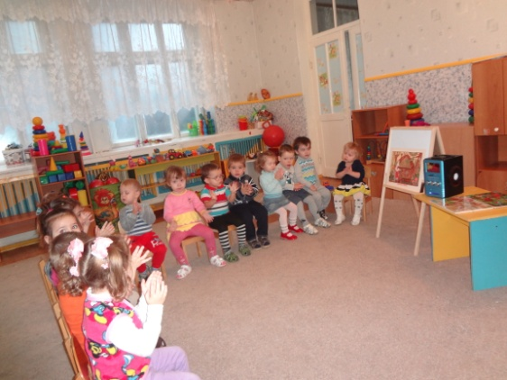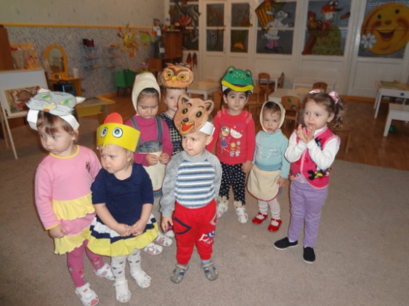
Малыши внимательно слушают про маму сказки: «Есть мама у цыпленка, есть мама у щенка, есть мама у котенка, мамочка моя!» Мама - самое прекрасное слово на земле.
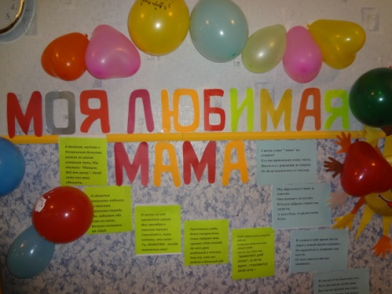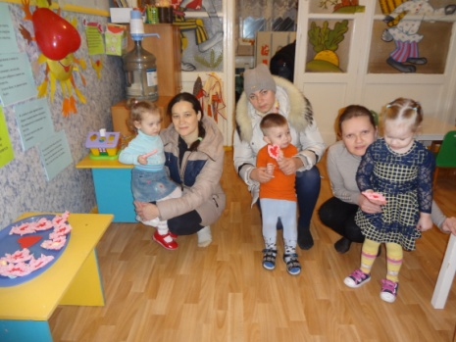
В группе оформлен стенд ко дню матери. Дети приготовили подарки - маленькие сердечки в знак любви к своим мамам, и дарят их. А я, как воспитатель считаю, что так мы вырастим в детских сердцах почитание уважение и любовь к маме!

